第二届“深部碳学术研讨会”会议

第2号通知

**2015年1月10-11日**

**北京大学英杰交流中心**

第二届“深部碳学术研讨会”将于2015年1月10-11日在北京大学英杰交流中心召开。会议将为展示和交流国内最新深部碳观察相关的研究成果提供平台，进一步探讨和推动在中国开展深部碳观察研究，以及如何开展国内外合作和交流。

# 发起单位：

北京大学、中国地质大学（北京）、中国地质大学（武汉）、中国科学院地质和地球物理研究所、中国科学技术大学、中国地质科学院地质研究所

# 承办单位：

北京大学

# 会议组委会：

主任：李曙光

委员：张立飞、朱祥坤、刘勇胜

会务组：杨蔚（yangw@mail.iggcas.ac.cn）、许成（Xucheng1999@pku.edu.cn）

# 主要议题：

（1）**高温高压条件下碳的物理与化学：实验与理论计算**

（2）**深部碳循环同位素示踪和岩石学观察**

（3）**深部碳排放的观测与通量**

（4）**极端条件下生命演化**

# 报告方式：

采用口头报告和展板讨论相结合的形式。口头报告20分钟，包括15分钟的报告和5分钟的讨论。展板的规格尺寸为120cm×90cm。

# 会议日程：

1月10日上午：会议报到、开幕式和大会报告

1月10日下午：专题1研讨

1月11日上午：专题2研讨

1月11日下午：专题3和4研讨

# 会议注册：

（1）填写附件一《会议回执》和附件二《会议摘要》，并发送至邮箱：yangw@mail.iggcas.ac.cn或Xucheng1999@pku.edu.cn，报名截止时间：2014年12月15日。

（2）会议不收取注册费，食宿自理。会议不提供酒店预订，推荐的北大周边酒店：北京大学中关新园 （[www.pkugv.com](http://www.pkugv.com)，联系电话62752288）；北京大学勺园宾馆（联系电话62752218）；北京大学资源宾馆（联系电话62750882）；北京大学博雅国际会议中心 （[www.thelakeviewhotel.com.cn](http://www.thelakeviewhotel.com.cn)，联系电话82689999）。

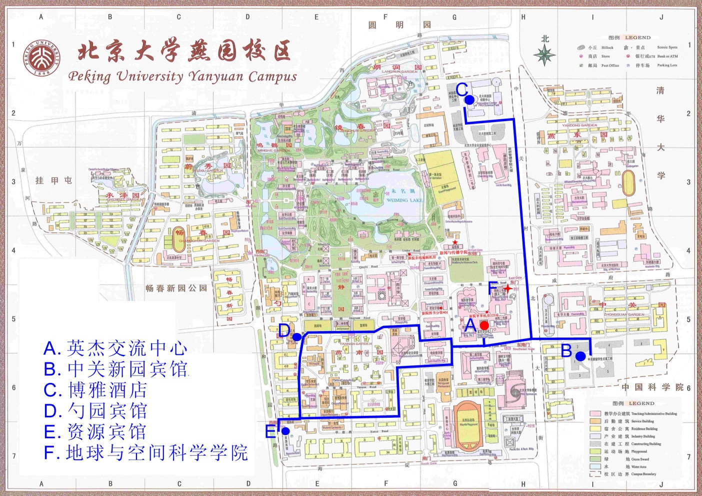

第二届“深部碳学术研讨会”组委会

2014年11月16日

附件一：会议回执

|  |  |  |  |  |  |
| --- | --- | --- | --- | --- | --- |
| 姓名 |  | 性别 |  | 职务/职称 |  |
| 工作单位 |  | | | | |
| 通信地址 |  | | | 邮政编码 |  |
| 电话 |  | | Email |  | |
| 报告题目 |  | | | | |
| 所属专题 |  | | | | |
| 是否口头报告 |  | | | | |

附件二：论文摘要模板

**[1]\***

1, 2

1.

2.

正文五号宋体，段首空2个汉字。如有英文字体为Times New Roman字体。用1.5倍行距。我们鼓励在摘要中插入图（表）以及图例（如图1）。图题位于图的下方，用五号字或小五号字；表格用五号字或小五号字，标题位于表格上方。

所有参考文献需左起中文五号宋体，英文，五号Times New Roman，第二行与上一行内容对齐，如例子所示。摘要的长度限定在1页A4纸。摘要以.doc格式递交。

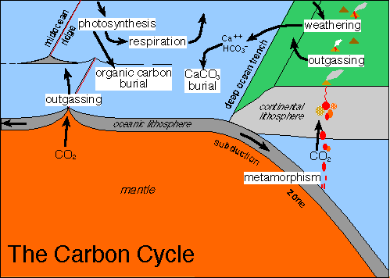

图 1 图例说明

参考文献：

Author1, A., Author2, B., Author3, C., Year. Article title. Journal, volume, pages.

作者1, 作者2, 年份. 论文题目，卷，页码.

1. * 项目资助: 项目(批准号: )资助｡

   作者简介: 姓名, 性别, 职称, 主要从事xxxxxx研究｡E-mail: